《数据结构》实验报告
班 级: DL042203 姓 名: 罗纳汪洋 学 号: 2022301551
E-mail: ln12142325@nwpu.mail.qq.com 日 期: 2023.4.2

◎实验题目:
高精度计算PI值
◎实验内容：
限制使用双向链表做存储结构，请根据用户输入的一个整数（该整数表示精确到小数点后位数，可能要求精确到小数点后500位），高精度计算PI值。可以利用反三角函数幂集展开式来计算。
◎实验内容：
通过算法实现，构造合适的数据结构，通过输入一个正整数n。计算PI的值并输出到小数点后n位。

示例：
输入n：5
输出为：3.14159

一 需求分析
1．本演示程序中，正整数n应小于等于500的。首先应输入一个正整数，程序应能根据正整数的值，计算出计算对应精度的PI所需的项数k，然后将反三角函数幂集展开至第k项，最后计算并输出PI。
由于c语言的基本数据类型不足以存储精度较高的数字，因此还需要自定义一个双链表数据类型，用于高精度的数字的存储和计算。
2．演示程序以用户和计算机的对话方式执行，由用户在键盘上输入相应数据（即正整数n）。
3．程序执行的命令包括：
（1）构造链表；（2）输入数据（精度）；（3）计算相应的所需计算的项数；（4）计算PI值；（5）输出PI值；（6）结束。
4．测试数据
（1）
n：1
输出为：3.1
（2）
n：5
输出为：3.14159
（3）
n：10
输出为：3.1415926535

二 概要设计
为了实现上述操作，选择以双链表为存储结构。
1．基本操作：
initList( )
操作结果：初始化双链表的头节点，并使其头尾相接。
insertList( )
初始条件：双链表已经存在并已初始化
操作结果：在双链表的尾端插入一个新的节点
freeList( )
初始条件：双链表已经存在
操作结果：删除双链表中除头节点外的所有节点，并释放空间
Mul( )
初始条件：双链表已经存在
操作结果：将双链表表示的数乘以一个数，并将结果更新到双链表中
Div( )
初始条件：双链表已经存在
操作结果：将双链表表示的数除以一个数，并将结果更新到双链表中
logOfTen( )
初始条件：双链表已经存在
操作结果：以10为底取双链表表示的数的对数，将结果向下取整并返回

2．本程序包含三个模块：
（1）主程序模块；
（2）根据精度n计算项数k模块；
（3）计算PI值模块；
（4）大数乘法模块
（5）大数除法模块
（6）输出PI值模块；
3. 模块调用表：
主程序模块
根据精度n计算项数k模块
计算PI值模块 | 大数乘法模块
计算PI值模块 | 大数除法模块
输出PI值模块

三 详细设计
- 定义元素类型以及存储结构：
typedef int E;
typedef struct DListNode {
E element;
struct DListNode *next;
struct DListNode *prev;
} *Node;

- 每个模块的分析：
- 主程序模块：
main() {
声明双链表头节点PI_head;
初始化PI_head;

/* 输入精度 */
声明整型numOfDigits;
输入numOfDigits;

/* 给双链表插入 numsOfDigits 个节点，并将个位（第一个节点）置为1 */
For i = 0 to numOfDigits
createArr(PI_head, 0);
EndFor
PI_head.next->element = 1;

/* 计算 计算PI值 所需的项数 */
声明整型numOfTerms;
numOfTerms = getNumOfTerms(numOfDigits);

/* 计算PI值，并将其输出 */
calculatePI(PI_head, numOfTerms);
printPI(PI_head, numOfDigits);
}

- 根据精度n计算项数k模块
getNumOfTerms(int n) {
// // 原算法因耗时太久（导致TE）被弃用
// // 分割线之内为原算法
// // -----------------

// // 声明一个大数乘积
// // （最后4位为小数位，整数位数为 精度n + 5(增大5精度) + 5(预留)，共n + 14位）
// struct DListNode productHead;
// initList(&productHead);
// for (int i = 0; i < n + 4 + 5 + 5; ++i)
// insertList(&productHead, 0);
// // 将个位（倒数第5位）置为1
// productHead.prev->prev->prev->prev->prev->element = 1;
//
// // 从i = 1开始循环
// // 每轮循环将 大数乘积 乘2 * i + 1，再除i，并i++
// // 当 大数乘积（以10为底）的对数 - 5(增大的精度) 大于 精度n 时，停止循环
// int i = 1;
// while (logOfTen(&productHead) - 5 < n) {
// Mul(&productHead, 2 * i + 1);
// Div(&productHead, i);
// // printf("%d\n", i); // (用于调试)
// i++;
// }
// // 清空大数乘积，并释放空间
// freeList(&productHead);
// return i; // 返回项数i

// // -----------------

// 用一次函数代替原算法求项数，从而节省时间
// 原算法:
// 输入 1 --- 输出 20
// 输入 2 --- 输出 80
// 输入 250 --- 输出 800
// 输入 500 --- 输出 1550
// 故用 4 * n + 50 近似取代原算法，
// 将时间复杂度降为常数阶
// （虽然一定程度上会增大计算PI值的耗时，
// 但在 求项数 的步骤中节省了大量的运算，利大于弊）

return 4 * n + 50;
}
（弃用部分包含的函数代码实现见源文件）

- 计算PI值模块
calculatePI(Node head, int numOfTerms) {
/* 迭代k次 PI = PI * (2 * k + 1) / k + 2 */
声明整型变量k;
k = numOfTerms;

While k > 0
Div(head, 2 * k + 1);
Mul(head, k);
Head->next->element += 2;
K -= 1;
EndWhile
}

- 大数乘法模块
Mul(Node head, int factor)
{
/* 从链表尾部开始 */
声明链表节点指针 node;
node = head->prev;
声明整型tmp;
tmp = 0;
/**
*将每一位数乘以 因数factor 加到tmp中
*再取tmp的个位存入这个数位
*最后将tmp除10（进位），并迭代
*/
While node != head
tmp += node->element * factor;
node->element = tmp % 10;
tmp /= 10;
node = node->prev;
EndWhile
}

- 大数除法模块
Mul(Node head, int denominator)
{
/* 从链表头部开始 */
声明链表节点指针 node;
node = head->next;
声明整型rest, tmp;
rest = 0;
/**
*将 余数rest 乘10，和 数位上的数，加到tmp中
*再令 余数rest 等于tmp模分母/除数
*最后将tmp整除分母存入数位中，迭代
*/
While node != head
tmp = rest * 10 + node->element;
rest = tmp % denominator;
node->element = tmp / denominator;
node = node->next;
EndWhile
}

- 输出PI值模块
printPI(Node head, int numOfDigits)
{
声明链表节点指针 node;
node = head->next;
/* 输出个位及小数点 */
printf("%d.", node->element);
node = node->next;
/* 输出小数部分，共输出 numOfDigits 次 */
While node != head && numOfDigits > 0
printf("%d.", node->element);
node = ndoe->next;
numOfDigits -= 1;
EndWhile
}

- 完整的程序：（见源文件）

四 使用说明、测试分析及结果
- 程序使用说明；
进入演示程序后输入精度n
程序计算并输出精度为n的PI的值
- 测试结果与分析；
当输入n = 5, 则输出正确的结果为：3.14159。

- 运行界面
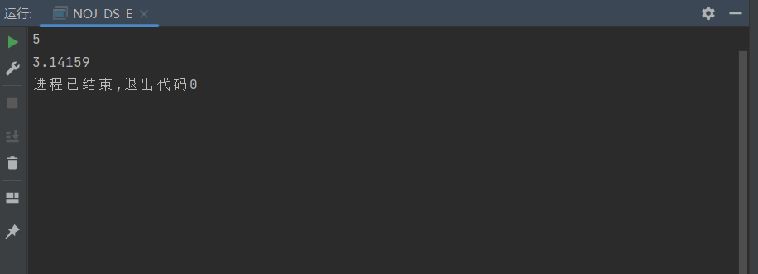
五、实验总结
本题的代码实现前后共花了3、4个小时，在调试上花了相对较多的时间。
在设计 根据精度n计算项数k模块 时，原本采取取 乘积的对数 的方法，一开始采用double存储乘积的大小，但当输入的n略大于250之后，double的大小就不足以存储乘积的值，遂尝试使用双链表来存储乘积。经过多次调试实现了取 双链表所存储数 的对数的功能，但由于采取取对数的方法耗时太久，遂尝试采用一次函数代替对数函数（进行适当放大）。
根据取对数方法中，几个输入精度n的值以及返回项数k的值，将一次函数确定为：
k = 4 * n + 50
最后测试，发现该处改进虽然会导致 计算PI值模块 增加一定的耗时（由于项数k的增大），但程序整体耗时有了明显的减少。
教师评语：

实验成绩：
指导教师签名：
批阅日期：

